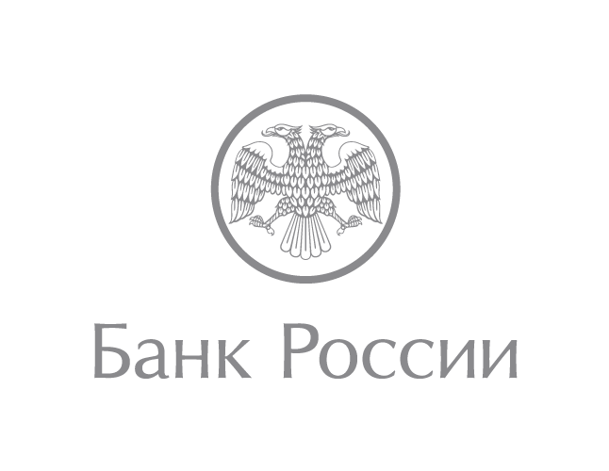 | Отделение по Кемеровской области  Сибирского главного управления  Центрального банка Российской Федерации  650000, Кемерово, ул. Кирова, 12  32media@cbr.ru  +7 (384-2) 719-219
Отделение Кемерово Сибирского ГУ Банка России совместно с

Кемеровская область вошла в ТОП 5 регионов по популярности онлайн-уроков финансовой грамотности
Более 25 тысяч школьников Кузбасса в этом году поучаствовали в онлайн-уроках Банка России по финансовому просвещению. В результате Кемеровская область стала первой в Сибири и четвертой в России по количеству участников в таких уроках. Итоги весенней сессии подвели в Отделении Кемерово Сибирского ГУ Банка России.
«Каждая пятая школа Кузбасса уже подключилась к онлайн-проекту Банка России. Уроки проводятся дистанционно, но школьники могут задавать вопросы экспертам и получать на них ответы. Ребята узнают правила личного финансового планирования. В будущем это поможет им принимать верные финансовые решения», – пояснил Сергей Драница, управляющий Отделением Кемерово Сибирского ГУ Банка России.
С начала года к проекту присоединились 139 школ Кемеровской области. В общей сложности школьники прослушали более 750 уроков от экспертов Банка России и других финансовых организаций.
Как пояснил Сергей Драница, такая форма финансового обучения особенно важна для отдаленных территорий региона, куда экспертам сложно добраться. Школы города Прокопьевск присоединились к онлайн урокам 278 раз, Анжеро-Судженска – 63, Киселевска – 57, Кемерово и Новокузнецка – 45 и 11 раз соответственно.
Следующий цикл онлайн-уроков стартует в сентябре 2018 года.

23 мая 2018
Отделение по Кемеровской области Сибирского главного управления Центрального банка Российской Федерации

